青岛二中2017-2018学年第一学期第二学段模块考试
理综化学
注意事项：
1．本卷分第Ⅰ卷（选择题）和第Ⅱ卷（非选择题）两部分。
2．答题前考生务将自己的姓名、准考证号填写在本试题相应的位置。
3．全部答案在答题卡上完成，答在本试题上无效。
可能用到的原子量 H-1 C-12 O-16 Ni-59 Ce- 140

第Ⅰ卷
一、选择题：本题共13小题，每小题6分，在每小题给出的四个选项中，只有一项是符合题目要求的。
7．化学与科技、生产、生活等密切相关，下列说法正确的是（ ）
A．利用高纯度 SiO₂ 的光学特性，可制成光电池将光能直接转化为电能
B．“神舟十一号”宇宙飞船返回舱外表面主要是耐高温的新型无机非金属材料
C． 用Ba(OH)₂处理含Cu²⁺的废水，可消除水中重金属离子的污染
D. 聚乙炔用I₂或Na等做掺杂后可形成导电塑料，该导电塑料具有固定的熔点、沸点
8．NaCl和KNO₃的溶解度随温度变化示意图如右图所示。实验室提纯只含少量氯化钠杂质的硝酸钾的过程如下图所示。下列分析正确的是（ ）
KNO3
NaCl
温度
溶解度
A．操作Ⅰ是过滤，将固体分离除去
B．操作Ⅱ是加热浓缩，趁热过滤，除去杂质氯化钠
C．操作Ⅲ是过滤、洗涤，将硝酸钾晶体从溶液中分离出来
D．操作Ⅰ～Ⅲ总共需两次过滤
9．下列关于有机化合物的说法不正确的是（ ）
A．高分子化合物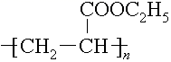的单体是CH₂＝CH₂和C₂H₅COOH
B．苹果酸的结构简式为HOOCCH(OH)CH₂COOH，则该物质可发生氧化、酯化、缩聚反应
C．—C₃H₇和—C₂H₅O各取代苯分子中的一个氢原子形成的二元取代物共有24种
D．可以用新制的氢氧化铜悬浊液(可加热)鉴别乙醇、乙酸和葡萄糖
10．分别依据下列实验事实，得出的结论正确的是（ ）
 | 实验事实 | 结论
A | 向某钾盐溶液中加入浓盐酸产生的气体能使品红褪色 | 该钾盐只能是K₂SO₃ 或 KHSO₃
B | 铝热剂加入盐酸后再加入KSCN溶液，溶液变红色 | 铝热剂中一定含有氧化铁
C | 铜放入稀硫酸中，无明显现象，再加入硝酸钠固体，溶液变蓝，有明显的气泡放出，铜溶解 | 硝酸钠可以加快铜与稀硫酸的反应速率
D | 向2 mL 0.1 mol/L的硝酸银溶液中加入2 mL0.1 mol/LNaCl溶液，出现白色沉淀，再加入几滴0.1 mol/L Na₂S溶液，有黑色沉淀生成 | 氯化银的溶解度大于硫化银
11、五种短周期的元素X、Y、Z、W、M的原子序数依次增大，元素X与W位于同一主族，Z元素的单质既能与盐酸反应也能与NaOH溶液反应，W原子的最外层电子数是次外层电子数的一半，M的最高正价与最低负价的绝对值之差为4，五种元素原子的最外层电子数之和为19，下列说法正确的是
A. W和X的简单气态氢化物的稳定性前者更强
B. 室温下，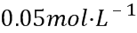的M的气态氢化物的水溶液的
C. 简单离子半径由大到小的顺序：
D. Y、Z元素的单质作电极，在NaOH溶液环境下构成原电池，Z电极上产生大量气泡
12． 在通电条件下，用下图装置由乙二醛 (OHC—CHO) 制备乙二酸 (HOOC-COOH) 。其制备反应为： OHC—CHO + 2Cl₂ + 2H₂O→HOOC—COOH + 4HCl ，下列说法不正确的是( )
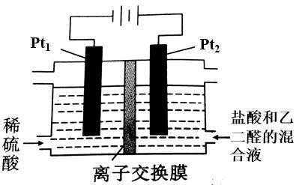

A ． 盐酸是起提供 Cl— 和增强导电性的作用
B ． Pt₁ 的电极反应为：2H⁺ + 2e—===H₂ ↑
C ． 每得到 1mol 乙二酸将有 2molH⁺ 从右室迁移到左室
D ． 每消耗 0.1mol 乙二醛在 Pt ₁ 极放出 4.48L 气体（标准状况）
13．常温下，几种物质的电离平衡常数如下：
 | HCOOH | CH₃COOH | NH₃•H₂O
Ka | 1.77×10^{—4} | 1.75×10^{—5} | 1.76×10^{—5}
下列说法正确的是（ ）
A．浓度相同的HCOOH溶液与NH₃•H₂O溶液等体积混合，所得溶液显碱性。
B．用相同浓度的NaOH溶液分别滴定等体积pH均为3的HCOOH和CH₃COOH溶液，HCOOH消耗NaOH溶液的体积大
C．0.2 mol•L^{—1} HCOOH 与 0.1 mol•L^{—1} NaOH 等体积混合后的溶液中：
C(HCOO—) + C (OH—) = C (HCOOH) + C (H⁺)
D．0.2 mol•L^{﹣1} CH₃COONa 与 0.1 mol•L^{﹣1}盐酸等体积混合后的溶液中(pH＜7)：
C (CH₃COO—)＞C Cl—)＞C (CH₃COOH)＞C (H⁺)
26. (14分)二氧化铈(CeO₂)是一种重要的稀土氧化物，平板电视显示屏生产过程中产生大量的废玻璃粉末（含SiO₂、Fe₂O₃、CeO₂、FeO等物质）。某课题组以此粉末为原料，设计如下工艺流程对资源进行回收，得到纯净的CeO₂和硫酸铁铵晶体。
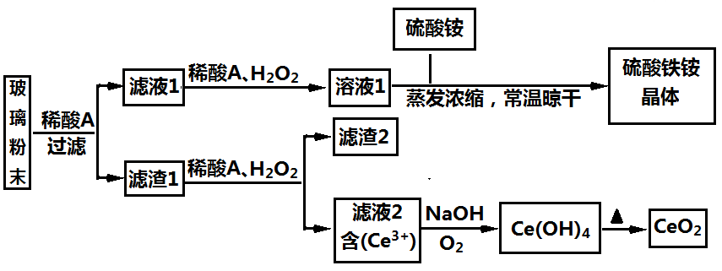
已知：CeO₂不溶于稀硫酸，也不溶于NaOH溶液。
回答下列问题：
(1)稀酸A 是（ ） a、盐酸 b、硫酸 c、硝酸
(2)滤液1中加入H₂O₂溶液的目的是_____________________________。
(3)写出滤渣1到滤液2的离子方程式______________________________________。
(4)设计实验证明滤液1中含有Fe²⁺______________________________________。
(5)在酸性溶液中，已知Fe²⁺溶液可以和难溶于水的FeO(OH)反应生成Fe₃O₄，书写该反应的离子方程式_______________________________________________。
(6)硫酸铁铵晶体[Fe₂(SO₄)₃·2(NH₄)₂SO₄·3H₂O]广泛用于水的净化处理，但其在去除酸性废水中的悬浮物时效率降低，其原因是_______________________________。
(7)取上述流程中得到的Ce(OH)₄产品0.531 g，加硫酸溶解后，用浓度为0.1000 mol·L⁻¹的FeSO ₄标准溶液滴定至终点时（铈被还原为Ce³⁺ )，消耗25.00 mL标准溶液。该产品中Ce(OH)₄的质量分数为______________ (结果保留两位有效数字)，
Mr（Ce）＝140。
27.（14分）碱式碳酸镍［Ni_{x}(OH)_{y}(CO₃)_{z}·nH₂O]是一种绿色粉末晶体，常用作催化剂和陶瓷着色剂，300℃以上时分解生成3种氧化物。为确定其组成，某同学在实验室中进行了有关的实验探究。
回答下列问题：
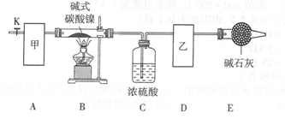
（l）甲、乙两装置可分别选取下列装置______、_______（填字母，装置可重复选取）。
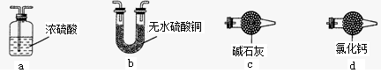
（2）称取一定量的碱式碳酸镍样品，放入硬质玻璃管内；安装好实验仪器，检查装置气密性；加热硬质玻璃管，当装置C中 （填实验现象）时，停止加热；打开活塞K，缓缓通入空气，其目的 。
（3）装置A的作用是 ，若没有装置E，则会使x/z （填写“偏大”或“偏小”或“无影响”）。
（4）实验前后测得下表所示数据：
 | 装置B中样品质量/g | 装置C 质量／g | 装置D质量/g
实验前 | 3.77 | 132.00 | 41.00
实验后 | 2.25 | 133.08 | 41.44
已知碱式碳酸镍中Ni化合价为＋2价，则该碱式碳酸镍分解的化学方程式为
。
（5）采取上述实验装置进行该实验时，必须小心操作，且保证装置气密性良好，但是仍然会有安全隐患，提出你的改进措施：____________ __________。

28.（15分） 甲醇是一种重要的有机化工原料。 在工业生产中可以通过乙烯和水蒸气化合生成甲醇已知：
H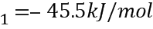
H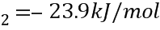
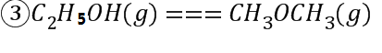 H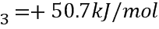
（1）请写出乙烯和水蒸气化合生成甲醇气体的热化学方程式：__ 。
（2） 也可以将CO₂与 H₂混合，在恒容密闭容器中发生反应来制备：
CO₂(g)＋ 3H₂(g) CH₃OH(g) + H₂O(g)，图1是在两种投料比
[c（CO₂）/c（H₂ ）]分别为1:4和1:6时，CO₂平衡转化率随温度变化的曲 线，图2是生成的甲醇/过氧化氢燃料电池的工作原理示意图
下列有关说法正确的是
①图1中b点对应的平衡常数K值 c点对应的平衡常数K值（填“＞”“＜”或“=”）,理由是 。
②图1中a点对应的H₂的转化率 c点对应的H₂的转化率。 （填“＞”“＜”或“=”）,
③ 图2中电极N是 （填负极或正极）
④ 图2中电极M的电极反应式： 。
（3）25 ℃时，H₂SO₃ HSO＋H＋的电离常数K_{a}＝1×10^{－2} mol·L^{－1}，则该温度下NaHSO₃水解反应的平衡常数K_{h}＝________，若向NaHSO₃溶液中加入少量的I₂，则溶液中将____________(填“增大”、“减小”或“不变”)。
(4)常温下，用NaOH溶液吸收SO₂得到pH＝9的Na₂SO₃溶液，吸收过程中水的电离平衡________(填“向左”、“向右”或“不”)移动。试计算溶液中＝________。(常温下H₂SO₃的电离平衡常数K_{a1}＝1.0×10^{－2} mol·L^{－1}，K_{a2}＝6.0×10^{－8} mol·L^{－1})

35、（15分）有A、B、C、D、E五种元素。其相关信息如下：
元素 | 相关信息
A | A原子的1s轨道上只有1个电子
B | B是电负性最大的元素
C | C的基态原子2p轨道中有三个未成对电子
D | D是主族元素且与E同周期，其最外能层上有两个运动状态不同的电子
E | E能与氧形成砖红色E₂O和黑色的EO两种氧化物
回答下列问题：
元素原子基态时的外围电子排布式为__________。
元素的第一电离能比氧元素的第一电离能__________填“大”或“小”，原因是______。
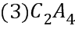分子中C原子的杂化轨道类型是____________。
、C、E三种元素可形成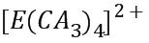配离子，其中存在的化学键类型有_____填序号。
配位键 金属键 极性共价键 非极性共价键 离子键 氢键
具有对称的空间构型，若中的两个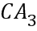被两个其他基团取代时，能得到两种不同结构的产物，则的空间构型为______________填字母。
平面正方形 正四面体 三角锥形 形
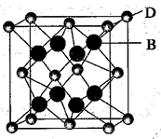
与D可形成离子化合物，其晶胞结构如下图所示。其中D离子的配位数为__________，若该晶体的密度为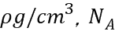为阿伏伽德罗常数，最近相邻的两个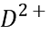的核间距为acm，则该离子化合物的相对分子质量可以表示为___ ______。

36. (15分)惕各酸苯乙酯（C₁₃H₁₆O₂）广泛用作香精的调香剂。用A(C₅H₁₀)合成该物质的合成路线如下：
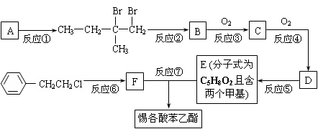
试回答下列问题：
(1) E中所含官能团的名称是 。惕各酸苯乙酯的结构简式为 。
(2) 上述反应①～⑦中，属于取代反应的是 （填编号）。
(3) 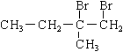若发生消去反应（消去HBr分子）生成的产物有 种，
写出其中一种的结构简式 。
- 反应③的化学方程式为 。
反应⑥的化学方程式为 。
(5) F的同分异构体有多种，其中能与Na反应产生H₂，且苯环上有两个侧链的同分异构体共有____种。

化学答案：
7、B 8、C 9、A 10、D 11、B 12、C 13、D
26、【答案】(1)b（2分） (2) 使Fe²⁺氧化为Fe³⁺（2分）
(3) 2Ce O₂ + H₂O₂ + 6H⁺ ==2Ce³⁺+ O₂↑+ 4H₂O（2分）
(4) 取少许滤液1，滴加铁氰化钾溶液，有蓝色沉淀生成，则证明滤液1中有Fe²⁺。或在溶液中滴加高锰酸钾溶液，紫色退去，或其他合理答案（2分）
(5) Fe²⁺ +2FeO(OH) == Fe₃O₄ +2H⁺（2分）
(6)Fe³⁺ + 3H₂O Fe(OH)₃ + 3H⁺，酸性废水抑制Fe³⁺的水解（或水解平衡逆向移动），使其不能生成有吸附作用的Fe(OH)₃胶体（2分）
(7) 98%（2分）
27.（14分）
（l） c(1分) c(1分)
（2）不再有气泡产生 将装置中残留的气体产物吹入吸收装置中
（3）吸收空气中的CO₂和水蒸气 偏小
（4）Ni₃(OH)₄CO₃·4H₂O=3NiO+6H₂O+CO₂
（5）在装置B、C之间连接一个安全瓶(或其它合理答案均可给分)
28、答案. H
（2）①＜,根据图1二氧化碳的转化率随着温度的升高二降低，可知该反应的正反应是放热反应，所以b点的K比c点的K小。② ＜ ③ 正极 ④ CH₃OH-6e⁻+H₂O==CO₂+6H⁺
(3) 1×10^{－12} 增大
（4） 向右 60
35、 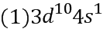
大 由于N的p电子满足洪特规则，能量降低，第一电离能升高，故N元素的第一电离能比氧元素的第一电离能大
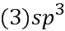
a
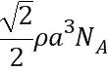
36.(15分)⑴碳碳双键、羧基（2分）；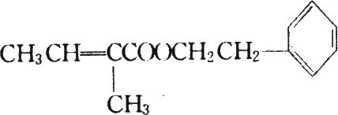（2分）
⑵②⑥⑦(2分)；
⑶3(1分)；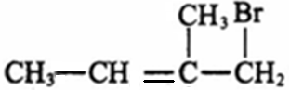 、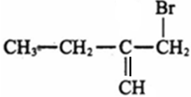 、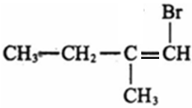
(任写其中一种，2分)
⑷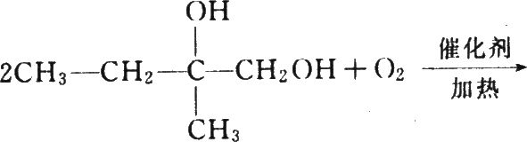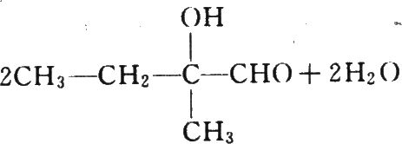(2分)
C₆H₅CH₂CH₂Cl + NaOH 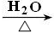 C₆H₅CH₂CH₂OH + NaCl(2分)
⑸6（2分）

欢迎访问“高中试卷网”——http://sj.fjjy.org

